Проведены успешные испытания покрытий из карбида бора импульсной тепловой нагрузкой, возможной в диверторной зоне токамака ИТЭР
Институт ядерной физики им. Г. И. Будкера СО РАН
Авторы: Д.Е. Черепанов, А.В. Бурдаков, Л.Н. Вячеславов, С.Р. Казанцев, И.В. Кандауров, А.А. Касатов, В.А. Попов, Г.А. Рыжков, А.А. Шошин
Одной из важнейших проблем, возникающих при создании термоядерного реактора, является выбор материала для покрытия обращенных к плазме компонентов. С целью уменьшения влияния эрозии обращенного к плазме материала на ее удержание необходимо выбирать термостойкие вещества с низким зарядовым числом. Среди подходящих с этой точки зрения материалов можно отметить высокотемпературные керамики. На стенде комплекса БЕТА были проведены испытания термическими ударами карбида бора (B₄C) в виде монолитного образца и покрытий, нанесенных на вольфрам тремя методами. Результаты испытаний показали конкурентоспособность покрытий из карбида бора вольфраму и бериллию, на которые часто падает выбор при выборе защитного материала первой стенки и дивертора современных токамаков.
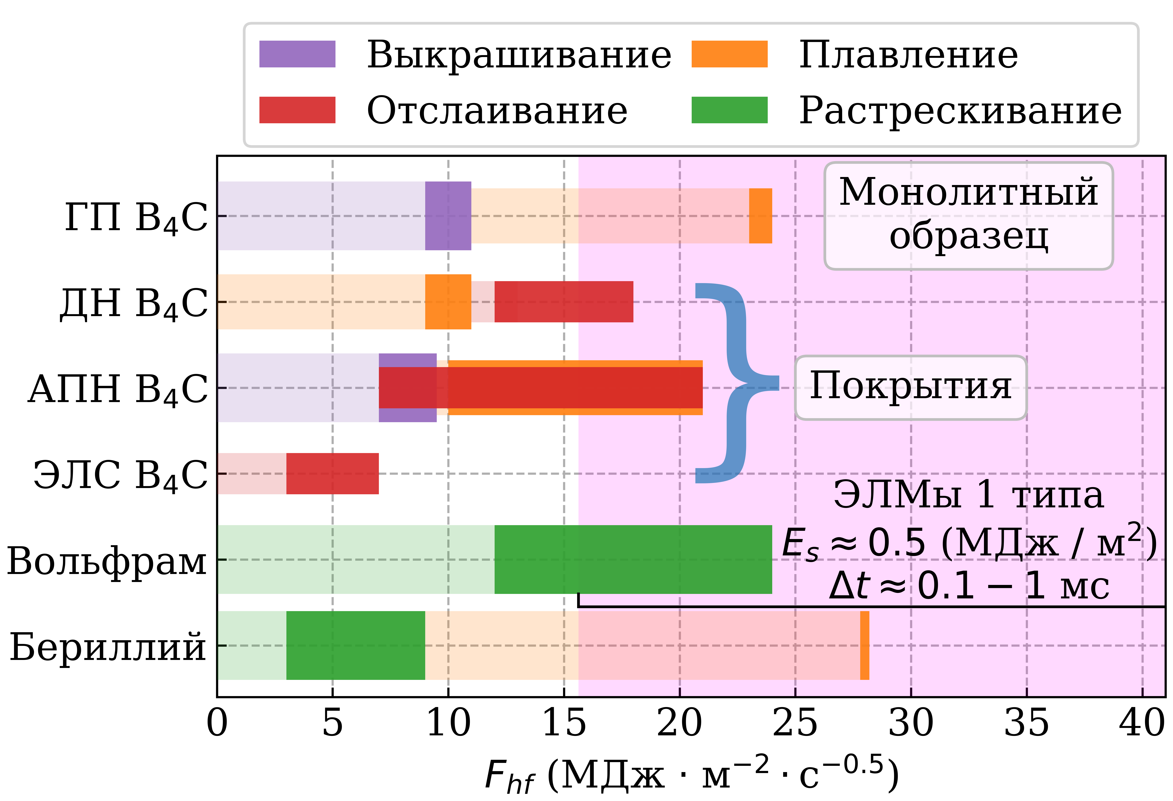
Рисунок 1: Критические значения параметра потока тепла $F_{hf}$, при достижении которых начинается эрозия с потерей вещества, ГП – метод горячего прессования, ДН – детонационное напыление, АПН – атмосферное плазменное напыление, ЭЛС – электронно-лучевой синтез, $F_{hf} \sim W_{s}∙\sqrt{t}$ , где $W_{s}$ – поверхностная плотность мощности импульсного нагрева, $t$– длительность нагрева ($t \sim 0.1 -1$ мс).

Публикации:
1. D.E. Cherepanov et al. In situ study of thermal shock damage to high-temperature ceramics //Nuclear Materials and Energy. – 2023. – T. 36. – P. 101495
2. Подготовлена статья в журнал «ВАНТ» по результатам испытания покрытий из B₄C

